COMUNICADO DE PRENSA
Würth Elektronik presenta un filtro cerámico en modo común WE-CCMF
Se acabaron las interferencias por radiofrecuencia
Waldenburg (Alemania), 20 de mayo de 2020 – WE-CCMF de Würth Elektronik es un inductor compacto y multicapa para modo común, presentado con un encapsulado de tamaño 0504 y destaca por una elevada atenuación, precisamente en modo común para rangos de frecuencia Wi-Fi (> 30 dB @ 2450 MHz). WE-CCMF es la solución para obtener una mejora en la sensibilidad de equipos compatibles con Bluetooth, LAN inalámbrica (portátiles, notebooks, enrutadores, equipos de internet de las cosas) y que disponen a su vez de interfaces con transmisión de señal simétrica de alta velocidad. Cabe destacar, p. ej., USB 3.1/3.2, SATA 3.0/3.2, HDMI 1.4/2.0 o Thunderbolt 2/3.
La elevada frecuencia de conmutación de las líneas de datos actuales ha hecho que las interferencias de modo común sean un problema para la recepción de radio. El inductor cerámico de modo común WE-CCMF consigue exactamente en el rango de 2,45 GHz una atenuación excelente. El diseño LTCC del WE-CCMF garantiza unas pérdidas mínimas y una elevada fiabilidad. El componente de tipo SMT soldable mediante Reflow tiene una elevada resistencia térmica y es apto para un rango de temperaturas operativas de -40 °C hasta +85 °C. La frecuencia máxima de atenuación del inductor se sitúa en 8 GHz.
WE-CCMF se encuentra disponible en stock sin pedido mínimo y se pueden solicitar muestras gratuitas.

Imágenes disponibles
Las siguientes imágenes se encuentran disponibles para impresión y descarga en: http://www.htcm.de/kk/wuerth

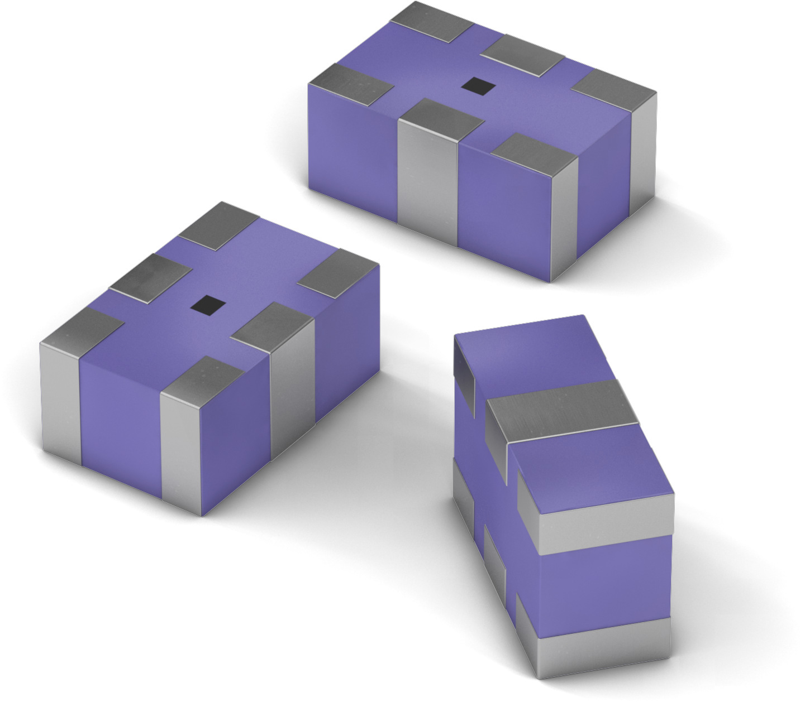
Fuente de la imagen: Würth Elektronik
Inductor multicapa y compacto de modo común WE-CCMF

Acerca del Grupo Würth Elektronik eiSos
El Grupo Würth Elektronik eiSos es un fabricante de componentes electrónicos y electromecánicos para la industria electrónica y facilitador tecnológico para soluciones electrónicas orientadas al futuro. Würth Elektronik eiSos es uno de los mayores fabricantes europeos de componentes pasivos y opera en 50 países. Sus plantas de producción en Europa, Asia y América del Norte suministran productos a un creciente número de clientes en todo el mundo.
La gama de productos incluye componentes de CEM, inductores, transformadores, componentes de RF, varistores, condensadores, resistencias, cuarzos, osciladores, módulos de potencia, transferencia de potencia inalámbrica, LED, sensores, conectores, elementos para fuentes de alimentación, interruptores, pulsadores, tecnología de conexión, portafusibles, así como soluciones para la transmisión inalámbrica de datos.
La orientación de servicio única de la empresa se caracteriza por la disponibilidad de todos los componentes del catálogo desde el almacén sin una cantidad mínima de pedido, muestras gratuitas y un amplio apoyo por parte del personal técnico de ventas y herramientas de selección.
Gracias a la asociación tecnológica con el equipo de fórmula E Audi Sport ABT Schaeffler y el apoyo en la competición Formula Student, la empresa muestra su fuerza innovadora en el segmento de la eMobility (www.we-speed-up-the-future.com).
Würth Elektronik forma parte del Grupo Würth, líder del mercado mundial de la tecnología de montaje y fijación. La empresa emplea a 7300 trabajadores y generó una facturación de 822 millones de euros en 2019.
Würth Elektronik: more than you expect!
Más información en www.we-online.com

Más información:  Würth Elektronik eiSos GmbH & Co. KG  Sarah Hurst  Max-Eyth-Strasse 1  74638 Waldenburg  Alemania  Tel.: +49 7942 945-5186  Correo electrónico:  sarah.hurst@we-online.de  www.we-online.de | Contacto para la prensa:  HighTech communications GmbH  Brigitte Basilio  Brunhamstrasse 21  80339 München  Alemania  Tel.: +49 89 500778-20  Fax: +49 89 500778-77  Correo electrónico: b.basilio@htcm.de  www.htcm.de

